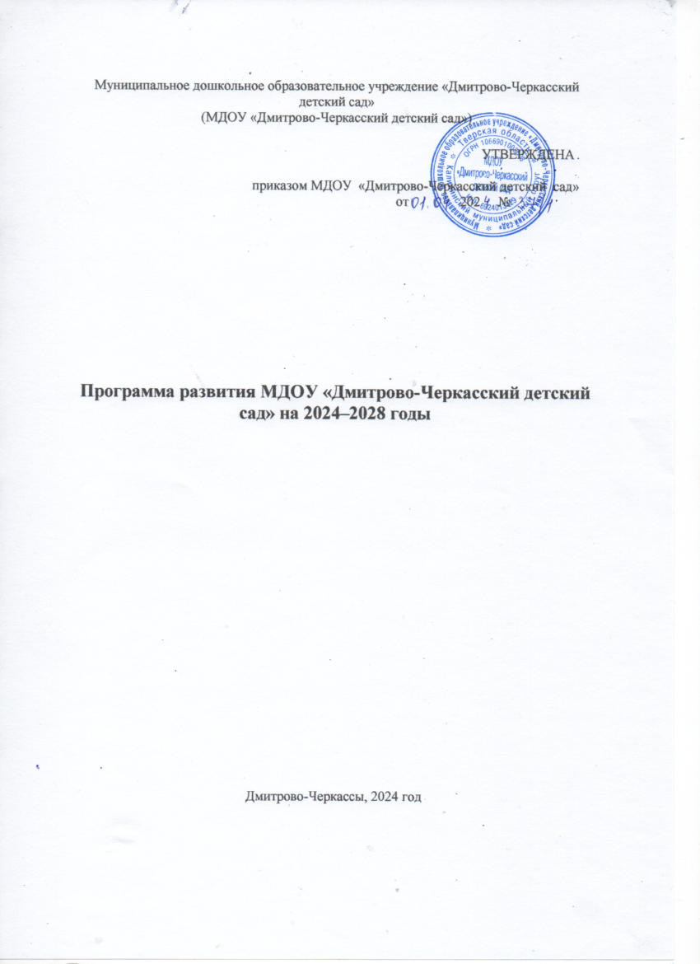

Муниципальное дошкольное образовательное учреждение «Дмитрово-Черкасский детский сад»
(МДОУ «Дмитрово-Черкасский детский сад»)
УТВЕРЖДЕНА
приказом МДОУ «Дмитрово-Черкасский детский сад»
от 202 №

Программа развития МДОУ «Дмитрово-Черкасский детский сад» на 2024–2028 годы

Дмитрово-Черкассы, 2024 год

Паспорт программы развития

Полное наименование программы | Программа развития Муниципальное дошкольное образовательное учреждение «Дмитрово-Черкасский детский сад » на 2024-2028 года
Документы, послужившие основанием для разработки программы развития | 1.Федеральный закон «Об образовании в Российской Федерации» от 29.12.2012 № 273-ФЗ.  2. Приказ Минобрнауки России от 17.10.2013 № 1155 Об утверждении федерального государственного образовательного стандарта дошкольного образования;  3. Письмо Минобрнауки России от 28.02.2014 № 08-249 «Комментарии к ФГОС дошкольного образования»;  4. Декларация прав ребенка и Конвенция о правах ребёнка;  5. Распоряжение Правительства РФ от 15.05.2013г. № 792-р «Об утверждении государственной программы Российской Федерации «Развитие образования» на 2013-2020 годы;  6. Поставновление Правительства РФ от 10.07.2013 года № 582 «Об утверждении Правил размещения на официальном сайте образовательной организации в информационно-телекоммуникабельной сети «Интернет» и обновления информации об образовательной организации»;  7.Санитарно-эпидемиологические правила и нормативы СанПиН 2.4.3648-20  8. Приказ Министерства просвещения РФ от 31.07.2020 № 373 «Об утверждении Порядка организации и осуществления образовательной деятельности по основным общеобразовательным программа-образовательным программам дошкольного образования»;  9. Приказ Министерства просвещения РФ от 08.11.2022 № 955 «О внесении изменений в некоторые приказы Министерства образования и науки РФ и Министерства просвещения РФ, касающиеся федеральных государственных образовательных стандартов общего образования обучающих с ограниченными возможностями здоровья и умственной отсталостью (интеллектуальными нарушениями)»;  10. Приказ Министерства просвещения РФ от 25.11.2022 № 1028 «Об утверждении федеральной образовательной программы дошкольного образования»;  11. Указ Президента РФ от 07.05.2012г № 597 «О мерах по реализации государственной политики в области образования и науки».  12. Приказ Министерства труда и социальной политики РФ от 18.10.2013 г № 544н «Об утверждении Профессионального стандарта»;  13. Устав МДОУ «Дмитрово-Черкасский детский сад»  14. Основная образовательная программа МДОУ «Дмитрово-Черкасский детский сад»
Сведения о разработчиках | Педагогический состав МДОУ «Дмитрово-Черкасский детский сад»  Воспитатель Егорова Ольга Сергеевна  Воспитатель Короткова Елена Александровна  Ким Анна Анатольевна, заведующий МДОУ «Дмитрово-Черкасский детский сад»  Рабочая группа в составе, утвержденном приказом МДОУ «Дмитрово-Черкасский детский сад» от 01.04.2024
Цели программы развития | 1. Повышение качества образовательных и коррекционных услуг в организации, с учетом возрастных и индивидуальных особенностей детей.  2. Модернизация материально-технической базы организации, цифровизация образовательной деятельности.  3. Повышение безопасности, в том числе усиление антитеррористической защищенности объектов организации
Комплексные задачи программы развития | 1. Обеспечение преемственности основных образовательных программ дошкольного образования и начального образования.  2. Внедрение дистанционных образовательных технологий и элементов электронного обучения для детей от 5 лет.  3. Цифровизация системы управления образовательной организацией, в том числе документооборота.  4. Создание открытой и доступной системы дополнительного образования для развития детских способностей.  5. Модернизация развивающей предметно-пространственной среды и материально-технической базы организации.  7. Повышения безопасности в организации в отношении детей и работников, посетителей.  8. Создание условий для полноценного сотрудничества с социальными партнерами для разностороннего развития детей.
Основные направления развития организации | 1. Модернизация развивающей предметно-пространственной среды и развитие качественной и доступной образовательной и творческой среды.  2. Расширение спектра дополнительных образовательных услуг для детей и их родителей.  3. Усиление информационной открытости и ведение официальной страницы в социальной сети ВКонтакте. Общение с родителями через мессенджер Сферум  4. Цифровизация рабочих и образовательных процессов в организации.  5. Совершенствование системы охраны труда.  6. Усиление антитеррористической защищенности организации.  7. Создание условий получения дошкольного образования детьми с различными особенностями и потребностями, в том числе детьми-мигрантами, нуждающимися в длительном лечении и т. д.
Период реализации программы развития | С 2024 года по 2028 год – 4 года
Порядок финансирования программы развития | Средства субсидии на муниципальное задание.  Целевые субсидии.  Средства от приносящей доход деятельности
Целевые индикаторы и показатели успешности реализации программы | Удовлетворенность 60 % участников образовательных отношений качеством предоставляемых образовательных услуг.  Положительная динамика результативности участия педагогов в конкурсах.  Благоприятные показатели физического, психического здоровья воспитанников.  Рост числа работников, использующих дистанционные технологии, ИКТ, инновационные педагогические технологии.
Ожидаемые результаты реализации программы | Высокая конкурентоспособность детского сада на рынке образовательных услуг.  Выпускники организации, успешно проходят адаптацию в первом классе школы.  Внедрены и эффективно используются цифровые технологии в работе организации, в том числе документообороте, обучении и воспитании.
Контроль реализации программы развития | Организация осуществляет мониторинг эффективности реализации программы развития. Отчетная дата – май каждого года. По итогам ежегодного мониторинга ответственный работник составляет аналитический отчет о результатах реализации программы развития. Ответственный назначается приказом заведующего МДОУ «Дмитрово-Черкасский детский сад».  Корректировку программы развития осуществляет заведующий МДОУ «Дмитрово-Черкасский детский сад»

Информационная справка об организации
Сведения об организации. МДОУ «Дмитрово-Черкасский детский сад» п.Дмитрово-Черкассы (далее – детский сад, организация) создан 2 января 1956 года.
Детский сад находится в отдельно стоящем одноэтажном здании. Имеется собственная территория для прогулок, 1 обустроенных прогулочных веранд, игровое и спортивное оборудование, отличительной особенностью детского сада является хорошее озеленение, наличие отдельной спортивной площадки.
Материально-техническая база организации. Имеется кабинет заведующего, раздевалка, санузел, игровая, спальня, пищеблок, склад.
Режим работы организации: с 7.00 до 19.00. Выходные дни: суббота, воскресенье, праздничные дни.
Сведения о воспитанниках. В настоящее время в организации функционирует 1 разновозрастная группа воспитанников, из них:
- 1 подгруппа раннего возраста (2-3 года);
- 1 подгруппа младшего возраста (3-4 гола);
- 1подгруппа среднего возраста (4-5 лет);
- 1под группа старшего возраста (5-6 лет);
- 1под группа для детей дошкольного возраста (6-7 лет);

Характеристика семей воспитанников по составу
Состав семьи | Количество семей | Процент от общего количества семей воспитанников
Полная | 23 | 99%
Неполная с матерью | 1 | 1%
Неполная с отцом | 0 | 0,0%
Оформлено опекунство | 0 | 0,0%
Характеристика семей воспитанников по количеству детей
Количество детей в семье | Количество семей | Процент от общего количества семей воспитанников
Один ребенок | 4 | 25%
Два ребенка | 16 | 50%
Три ребенка и более | 4 | 25%
Характеристика окружающего социума. Ближайшее окружение детского сада:
- Дом культуры «Дмитрово-Черкассы»;
- Библиотека «Дмитрово-Черкассы»;
- ФАП «Дмитрово-Черкассы»;
- Футбольное поле
Сотрудничество с домом культуры позволяет проводить мероприятия с родителями. Специалисты ФАП «дмитрово-Черкассы» обеспечивают профессиональное медицинское обслуживание детей и сотрудников детского сада, проводят мониторинг уровня здоровья детей, лечебно-профилактические мероприятия с детьми, консультации для родителей.
Совместно с Библиотекой Дмитрово-Черкассы детский сад проводит литературные и культурно-познавательные мероприятия.
Организационно-педагогические условия организации, характеристика педагогов. Общее количество педагогических работников – 3 человека (заведующий детским садом, , 2 воспитателя ).
Укомплектованность кадрами:
- воспитателями – на 100%;
- младшими воспитателями – на 100%;
- обслуживающим персоналом – 100%.
Сведения о работниках
Образование, кол-во работников | Наличие квалификационных категорий, кол-во работников | Стаж работы, кол-во работников
Высшее – 1 чел.  Среднее специальное – 4 чел. | Высшая – 0 чел.  Первая – 0 чел.  Без категории – 2 чел. | До 5 лет – 1 чел.  5–10 лет – 0 чел.  Свыше 15 лет – 3 чел.
Характеристика достижений организации. Педагоги детского сада участвуют в конкурсах. В 2023 году 1 воспитатель был участником «Воспитатель года».
Основания для разработки программы развития
Оценка актуального состояния внутреннего потенциала |  | Оценка перспектив развития с учетом изменения внешних факторов
Сильные стороны | Слабые стороны | Благоприятные возможности | Риски
Высокий профессиональный уровень педагогических кадров | Отсутствие необходимого опыта педагогов в инновационной, цифровой, проектной деятельности | Желание учиться и применять новые знания. | Невысокая заработная плата, косвенным образом влияющая на престиж профессии и стимулирование педагогов развиваться, внедрять новые технологии
Использование инновационных подходов к организации методической работы | Преобладание в коллективе педагогов традиционных подходов к образовательному процессу |  | Формализованный подход органов власти в сфере цифровизации и внедрения инноваций без учета потребностей и реальных возможностей конкретного детского сада
Месторасположение детского сада | Устаревшая материально-техническая база |  | Недостаточное финансирование системы образования
Накопленный практический опыт образовательной и оздоровительной деятельности | Недостаточно опыта работы в области маркетинга | Удовлетворенность родителей работой детского сада. | В связи с большим количеством инноваций в области дошкольного образования есть риск не довести до результата выбранные направления развития
... | ... | ... | ...

Основные направления развития организации
1. Модернизация развивающей предметно-пространственной среды (РППС).
Оценка состояния РППС на соответствие требованиям законодательства, в том числе санитарному, и целям развития детского сада. Составление плана модернизации РППС и осуществление его, в том числе закупка и установка нового оборудования.
2. Усиление информационной открытости и ведение официальной страницы в социальной сети ВКонтакте.
Назначение ответственного за ведение официальной страницы в социальной сети ВКонтакте. Утверждение локальных нормативных актов, в том числе плана контрольных мероприятий на год. Планирование обучения ответственного. Анализ ошибок ведения официальной страницы и разработка мер по улучшению ведения официальной страницы.
3. Совершенствование системы охраны труда. Внедрение новых мероприятий по улучшению условий и охраны труда.
Актуализация локальных нормативных актов детского сада в сфере охраны труда. Разработка, утверждение и осуществление мероприятий по улучшению условий и охраны труда, в том числе:
- проведение специальной оценки условий труда, оценку уровней профессиональных рисков;
- механизация работ при складировании и транспортировании продуктов, отходов, других тяжелых объектов;

- модернизация оборудования и технологических процессов на рабочих местах с целью снижения содержания вредных веществ в воздухе рабочей зоны, механических колебаний и излучений;
- обустройство новых или реконструкция имеющихся мест отдыха, психологической разгрузки, обогрева работников, укрытий от солнечных лучей и атмосферных осадков при работах на открытом воздухе.
4. Усиление антитеррористической защищенности организации.
Проведение оценки качества и достаточности организационных мероприятий, практической готовности и обеспечения объекта техническими средствами. Разработать комплексный план мероприятий по усилению антитеррористической безопасности, интегрировать его с антикризисным планом организации.
5. Организация условия для обучения детей, нуждающихся в длительном лечении в медицинских организациях.
Механизмы реализации программы развития
1. Заключение договоров о сетевой форме реализации образовательной программы с целью повышение качества образовательных, здоровьеформирующих и коррекционных услуг в учреждении, с учетом возрастных и индивидуальных особенностей детей.
2. Модернизация и цифровизация управленческих и образовательных процессов, документооборота: закупка и установка оборудования, обучение работников, контроль за правильным использованием нового оборудования и технологий.
3. Проведение опросов и анкетирований для оценки уровня удовлетворенности услугами детского сада, существующими в нем процессами.
4. Подготовка методических рекомендаций по различным направлениям деятельности детского сада.
5. Изучение влияния новых информационных и коммуникационных технологий и форм организации социальных отношений на психическое здоровье детей, на их интеллектуальные способности, эмоциональное развитие и формирование личности.
6. Проведение психолого-педагогических исследований, направленных на получение данных о тенденциях в области личностного развития детей.
7. Закупка и установка нового оборудования в целях модернизации РППС.

Ожидаемые результаты реализации программы развития
1. Высокая конкурентоспособность детского сада на рынке образовательных услуг, обеспечение равных стартовых возможностей дошкольников.
2. Выпускники организации, успешно проходят адаптацию в первом классе школы.
4. Внедрены и эффективно используются цифровые технологии в работе организации, в том числе документообороте, обучении и воспитании.
5. Создана современная комфортная развивающая предметно-пространственная среда и обучающее пространство в соответствии с требованиями законодательства РФ.
6. Повысилась профессиональная компетентность педагогов, в том числе в области овладения инновационными образовательными и метапредметными технологиями за счет прохождения повышения квалификации и переподготовки работников, участия в региональных и федеральных профессиональных мероприятиях.
7. Организация получает меньше замечаний от органов надзора и контроля в сфере охраны труда и безопасности.
Критерии и показатели оценки реализации программы развития
Направления развития организации | Критерии и показатели оценки
1. Модернизация РППС | Обновление РППС на 40 %.  Соответствие РППС требованиям законодательства и целям развития детского сада
2. Ведение госпаблика | Госпаблик соответствует требования законодательства и рекомендациям Минцифры.
3. Цифровизации образовательного и управленческого процесса | Перевод 60 % документооборота детского сада в электронный вид
4. Совершенствование системы охраны труда | Снижение несчастных случаев с работниками и детьми.  Отсутствие замечаний от органов надзора и контроля в сфере охраны труда
5. Усиление антитеррористической защищенности организации | Отсутствие происшествий на территории организации.  Отсутствие замечаний от органов надзора и контроля в сфере безопасности

